Оглавление
Введение 3
Самые знаменитые достопримечательности Манхеттена. Manhattan's most famous landmarks. 4
Эмпайр-стейт-билдинг (Empire State Building) 4
Бродвей (Broadway) 4
Уолл-стрит (WallStreet) 4
Таймс-Сквер (Times-Square) 5
Центральный парк (Central park) 6
Музей Соломона Гуггенхайма(The Solomon R. Guggenheim Museum) 6
Собор святого Патрика (St. Patrick's Cathedral) 7
Музей Метрополитен (The Metropolitan Museum Of Art) 7
Рокфеллер-центр (Rockefeller center) 7
Американский музей естественной истории (American Museum of natural history) 8
Интересные факты об острове Манхеттен 9
Практическая часть 10
Заключение. 11
Приложение 1 12
Приложение 2 13
Приложение 3 14
Приложение 4 15
Приложение 5 16

Введение
В 1602 году Генеральные штаты Соединённых Провинций (Нидерландов) основали Объединённую Ост-Индскую Компанию, поставив перед ней задачу найти северо-западный путь в Азию и присоединить к Нидерландам открытые территории. 3 сентября 1609 года английский мореплаватель Генри Хадсон, работавший на эту компанию, подошёл на корабле «Полумесяц» (нидерл. Halve Maen) к земле, которая сейчас называется Нью-Йорком. Он исследовал береговую линию и 12 сентября 1609 года пошёл вверх по реке, носящей ныне его имя. Хадсон объявил открытые им земли собственностью своего работодателя. Изначально остров принадлежал племени индейцев, но Питер Минуит, забавы ради, купил остров примерно за 24 доллара. Голландская провинция Новые Нидерланды была основана в 1624 году примерно 30 семьями переселенцев из Амстердама. В 1625 году второй директор Новых Нидерландов, Виллем Верхюлст, основал на острове Манхэттен город - Новый Амстердам, который, первоначально, занимал небольшую южную часть острова. Название Манхэттен происходит от слова манна-хата, что на одном из алгонкинских языков означает «холмистый или малый остров». Впервые оно было отмечено в дневнике РобераЖюэ, офицера на яхте «Полумесяц» 2 октября 1609 года.
Первоначально, нам стало интересно читать про остров Манхэттен, жизнь и достопримечательности на этом замечательном острове. Мы задались вопросом – почему Манхеттен ассоциируется у большинства людей с достатком, с хорошей жизнью. Однако, одновременно с этим вопросом, возник другой – почему современные школьники вообще ничего не знают об этом острове!
Актуальность исследования очевидна – рассказать информацию неизвестную школьникам в интересной для них форме и с наглядной демонстрацией на карте-путеводителе.
Целью нашего исследования является расширение кругозора обучающихся нашей школы по теме острова Манхеттен и создание нами карты-путеводителя для использования ее на уроках.
Задачи исследования:
- Проведение опроса "Что вы знаете о Манхэттене"
- Составить топ 10 интересных фактов о Манхэттене.
- Написание доклада про достопримечательности острова Манхэттен.
- Оформление карты-путеводителя по острову.
Методами нашего исследования явились: анализ литературы и специализированные интернет ресурсы, а также анкетирование учащихся.

Самые знаменитые достопримечательности Манхеттена. Manhattan's most famous landmarks.

Эмпайр-стейт-билдинг (Empire State Building)

При упоминании Манхэттена это здание сразу приходит в голову, оно является самым знаменитым символом Нью-Йорка. Признанный Национальным историческим памятником Америки, Эмпайр – стейт имеет высоту 443 метра, спроектирован и сооружен в стилистике ар-деко. Свое имя сооружение получило от народного названия штата Нью-Йорк «Имперский»
С обзорной площадки на 86 этаже – самой посещаемой во всем мире — можно увидеть любой угол города. Миллионы туристов приезжают в город, чтобы посетить ее, взглянуть на Нью-Йорк с этой невероятной высоты. Внутри здания есть аттракцион, в течение 25 минут туристы по воздуху путешествуют по городу, знакомясь с самыми значимыми местами.
Посетить легендарное здание стоит каждому туристу, чтобы увидеть величество и размах этого города и сделать снимки на память. (Приложение 1)
At the mention of Manhattan, this building immediately comes to mind, it is the most famous symbol of new York. Recognized as the National historical monument of America Empire state has a height of 443 meters, designed and built in the art Deco style. The building got its name from the National name of the state of new York " Imperial»
From the observation deck on the 86th floor — the most visited in the world-you can see every corner of the city. Millions of tourists come to the city to visit it, to see new York from this incredible height. Inside the building there is an attraction, for 25 minutes tourists travel by air through the city, getting acquainted with the most important places.
Visit the legendary building is worth every tourist to see the grandeur and scope of the city and take a picture.

Бродвей (Broadway)

Улица Бродвей – самое сердце американской театральной культуры, большая часть представлений – это любимые американцами мюзиклы. За один театральный сезон Бродвейские представления посещают около 13 миллионов туристов, люди со всего мира приезжают сюда чтобы увидеть легендарные шоу в самой колыбели американского театрального искусства. (Приложение 2)
Broadway street is the heart of American theater culture, most of the performances are favorite American musicals. During one theater season Broadway performances are visited by about 13 million tourists, people from all over the world come here to see the legendary show in the cradle of American theater.

Уолл-стрит (WallStreet)

Эта знаменитая на весь мир улица начала свое существование в 17 веке, тогда ее соорудили новоприбывшие голландцы для охраны своих земель от индейцев. А в 19 веке сюда стала стекаться финансовая мощь, зарождалась Нью-Йоркская фондовая биржа. С тех пор все происходящее на этой улице играет ключевую роль в экономике США. Заглянув на Уолл–стрит, есть смысл посетить музей в Зале Федерации, в этом месте проходила инаугурация первого президента США Джорджа Вашингтона. Вход бесплатный. Также, тысячи туристов ежедневно приходят к бронзовой статуе быка, символизирующей мощь происходящего на этой улице. Гости города, традиционно, делают с ним фото и гладят на удачу. (Приложение 3)
This world-famous street began it sexistence in the 17th century, when it was built by the newly arrived Dutch to protect their lands from the Indians. And in
the 19th century financial power began to flow here, the New York stock exchange was born. Since then, everything that happen son this street has played a key role in the US economy. Look in gat wall street, it makes sense to visit the Museum in the Hall of the Federation, in this place was the inauguration of the first us President George Washington. Admission is free. Also, thousands of tourists daily come to the bronze statue of a bull, symbolizing the power of what is happen in gone this street. Guest soft he city is traditionally made with a picture of him and stroked for luck

Таймс-Сквер (Times-Square)

Вероятно самая знаменитая площадь в мире, является символом города. Расположена в сердце Манхэттена, свое название берет от газеты «Нью-Йорк таймс», редакция которой располагалась здесь в начале 20 века.
Сюда приезжают со всего мира чтобы полюбоваться огнями, которые озаряют площадь почти дневным светом в ночное время, сделать фотографии, посетить именитые рестораны, театры, совершить покупки в знаменитых торговых центрах. Одним из самых популярных мест здесь является десятиэтажный Музей мадам Тюссо, в нем представлено более 200 фигур известных личностей.
Ежедневно приток туристов исчисляется миллионами, ведь побывав на Таймс – Сквер люди сполна чувствуют ритм и атмосферу города, влюбляются в него.
Вероятно самая знаменитая площадь в мире, является символом города. Расположена в сердце Манхэттена, свое название берет от газеты «Нью-Йорк таймс», редакция которой располагалась здесь в начале 20 века.
Сюда приезжают со всего мира чтобы полюбоваться огнями, которые озаряют площадь почти дневным светом в ночное время, сделать фотографии, посетить именитые рестораны, театры, совершить покупки в знаменитых торговых центрах. Одним из самых популярных мест здесь является десятиэтажный Музей мадам Тюссо, в нем представлено более 200 фигур известных личностей.
Ежедневно приток туристов исчисляется миллионами, ведь побывав на Таймс – Сквер люди сполна чувствуют ритм и атмосферу города, влюбляются в него. (Приложение 4)
Probably the most famous square in the world, is a symbol of the city. Located in the heart of Manhattan, it takes its name from the newspaper "new York times", the editorial office of which was located here in the early 20th century.
People come here from all over the world to admire the lights that illuminate the area almost daylight at night, take photos, visit famous restaurants, theaters, make purchases in the famous shopping centers. One of the most popular places here is the ten-storey Madame Tussauds Museum, it presents more than 200 figures of famous personalities.
Every day the influx of tourists is estimated in millions, because having visited times Square people fully feel the rhythm and atmosphere of the city, fall in love with him.
Probably the most famous square in the world, is a symbol of the city. Located in the heart of Manhattan, it takes its name from the newspaper "new York times", the editorial office of which was located here in the early 20th century.
People come here from all over the world to admire the lights that illuminate the area almost daylight at night, take photos, visit famous restaurants, theaters, make purchases in the famous shopping centers. One of the most popular places here is the ten-storey Madame Tussauds Museum, it presents more than 200 figures of famous personalities.
Every day the influx of tourists is estimated in millions, because having visited times Square people fully feel the rhythm and atmosphere of the city, fall in love with him.

Центральный парк (Central park)

Центральный парк – это зеленый уголок в центре каменных джунглей, излюбленное место отдыха горожан и гостей Манхэттена. Упоминание парка во многих фильмах и телевизионных передачах сделало его самым известным в мире. Несмотря на то, что парк ежегодно посещает 25 миллионов человек, это место остается очень чистым, здесь есть даже уголки дикой природы.
Центральный городской парк предлагает своим посетителям различные развлечения – здесь часто проходят бесплатные концерты, театральные постановки, танцы. Горожане любят здесь бегать, посещать классы йоги на свежем воздухе, либо заниматься на оборудованных спортивных площадках. На территории также имеется зоопарк и контактный зверинец. (Приложение 5)
Central Park – a green corner in the center of the stone jungle, a favorite vacation spot for citizens and visitors to Manhattan. Mention of the Park in many films and television programs made it the most famous in the world. Despite the fact that the Park is visited annually by 25 million people, this place remains very clean, there are even corners of wildlife.
Central city Park offers its visitors a variety of entertainment – there are often free concerts, theater performances, dances. Citizens love to run here, to attend yoga classes in the fresh air, or to engage in equipped sports grounds. There is also a zoo and a petting zoo.

Музей Соломона Гуггенхайма(The Solomon R. Guggenheim Museum)

Легендарный музей по праву считается самым музеем абстрактного искусства. В нем собраны необычные предметы современной живописи и художественных произведений. Основатель Соломон Гуггенхайм создал его в 1937 году. Он решил, что достаточно в городе исторических музеев и предложил современным талантливым художникам приносить свои работы. Его музей принес славу не только его основателю, но и всему городу.
Эти знаменитые музеи находятся в районе Верхний Ист-Сайд. Район расположился на берегу Гудзонского залива и слева от Центрального парка. Знаменит небоскребами, и очень дорогим жильем. (Приложение 6)
The legendary Museum is considered to be the most abstract art Museum. It contains unusual objects of modern painting and works of art. The founder Solomon Guggenheim created it in 1937. He decided that there are enough historical museums in the city and offered modern talented artists to bring their works. Its Museum brought fame not only to its founder, but also to the whole city.
These famous museums are located in the Upper East Side. The area is located on the shore of the Hudson Bay and to the left of Central Park. Famous for skyscrapers, and very expensive housing.

Собор святого Патрика (St. Patrick's Cathedral)

Главная католическая святыня Нью-Йорка поражает своей красотой, функционирует с 1879 года. Это сооружение в неоготической стилистике – самый примечательный религиозный памятник Америки.
Собор вместимостью 2200 мест имеет площадь целого квартала. Каждый год на день святого Патрика сюда съезжаются католики со всего города чтобы поучаствовать в праздничной службе.
Внутри царит атмосфера таинственности и роскоши за счет невероятных сводов, уходящих вверх, многочисленных алтарей. Ощущается великолепие этого потрясающего места. Прибыв на Манхэттен стоит обязательно посетить этот собор. (Приложение 7)
The main Catholic Shrine of new York is striking in its beauty, it has been functioning since 1879. This building in neo-Gothic style is the most remarkable religious monument in America.
The Cathedral with a capacity of 2200 seats has an area of the whole quarter. Every year on St. Patrick's day Catholics from all over the city come here to participate in the festive service.
Inside there is an atmosphere of mystery and luxury due to the incredible arches, going up, numerous altars. You can feel the splendor of this amazing place. Arriving in Manhattan is worth a visit to this Cathedral.

Музей Метрополитен (The Metropolitan Museum Of Art)

Один из самых крупных художественных музеев мира был основан в 1870 году, спонсируется, по большей части, богатыми любителями искусства.
Ежедневно музей принимает тысячи посетителей, здесь хранится более двух миллионов произведений. Помимо картин здесь также есть фотовыставка и экспозиция произведений египетского искусства.
После прогулки по этому огромному музею у посетителей музея есть возможность отдохнуть в одном из нескольких кафе.
Система оплаты билета достаточно интересна – за вход можно заплатить столько, сколько турист считает нужным, но при этом администрацией установлена рекомендуемая стоимость билета. (Приложение 8)
One of the largest art museums in the world was founded in 1870, sponsored, for the most part, by wealthy art lovers.
Every day the Museum receives thousands of visitors, there are more than two million works. In addition to paintings, there is also a photo exhibition and an exhibition of Egyptian art.
After a walk through this huge Museum visitors have the opportunity to relax in one of several cafes.
The ticket payment system is quite interesting – you can pay for the entrance as much as the tourist sees fit, but the administration has set the recommended cost of the ticket.

Рокфеллер-центр (Rockefeller center)

Еще один национальный исторический памятник США был построен Джоном Рокфеллером. Это целый комплекс из 19 сооружений, здесь размещены многочисленные офисные центры, кафе, магазины, студия программы «Доброе утро, Америка».
На территории Рокфеллер-центра имеется обзорная площадка, с захватывающим видом на Эмпайр – стейт – билдинг и Центральный городской парк.
Всю зиму жители Манхэттена катаются здесь на самом знаменитом в мире катке, а на Рождество устанавливают главную городскую елку Нью-Йорка. (Приложение 9)
Another national historical monument of the United States was built by John Rockefeller. This is a complex of 19 buildings, there are numerous office centers, cafes, shops, Studio program "Good morning, America".
On the territory of the Rockefeller center there is an observation deck with spectacular views of the Empire state building and Central city Park.
All winter Manhattan residents ride here on the most famous skating rink in the world, and at Christmas set the main city Christmas tree in New York.

Американский музей естественной истории (American Museum of natural history)

Этот музей признан одним из самых лучших в мире. В его коллекции представлены экспонаты, возраст которых превышает тысячи и миллионы лет. Палеонтологическая экспозиция – то, ради чего стоит посетить музей. Здесь представлено множество скелетов различных динозавров, от тираннозавра Рекс до птерозавра.
В ротонде Рузвельта можно восхититься размерами самого высокого доисторического животного – барозавра.
Постоянная экспозиция представлена в 45 залах, помимо этого есть современный планетарий, галерея бабочек, кинозал, в котором можно посмотреть познавательные фильмы, библиотека. Есть возможность посидеть в кафе и посетить сувенирный магазин. Обязательное место посещения для любителей науки, также здесь будет интересно семьям с детьми. (Приложение 10)
This Museum is recognized a sone of the best in the world. His collection includes exhibits older than thousands and millions of years. Paleontological exhibition – some thing for which it is worth visiting the Museum. There are lots of skeletons of different dinosaurs, from the Tyrannosaurus Rex to the pterosaur.
In the Rooseveltrotundayoucanadmirethesizeofthehighestprehistoricanimal – the barosaur.
The permanent exhibition is present ed in 45 rooms, in addition the reis a modern planetarium, butterfly gallery, cinema, where you can watch educational films, library. There is an opportunity to sit in a café and visit a giftshop. A must-visit place for science lovers, it will also be interesting for families with children.

Интересные факты об острове Манхеттен
10-е Место
﻿Манхэттен — сердце Нью-Йорка, одно из пяти его боро. Кроме самого острова Манхэттен, в него входят еще девять небольших островов, соединенных мостами и паромом.
9-е Место
﻿Знаменитая Статуя Свободы, а также форт в форме одиннадцатиконечной звезды, находятся на острове Либерти, являющемся частью Манхэттена.
﻿ 8-е Место
Средняя квартира на острове Манхэттен стоит 2 миллиона долларов.
7Место
Улицы Манхеттена удалены между собой на равное расстояние 60-80 метров.
6-е Место
В районе Манхэттена ширина Гудзона около 3 километров.
5-е Место
В Манхэттене расположен Свято-Николаевский патриарший собор.
4-е Место
На острове Манхэттэн расположился один из крупнейших и известнейших парков в мире — Центральный парк. Его длина составляет 4 километра, а ширина — 800 метров.
3-е Место
Китайский квартал Манхэттена (Чайнатаун) — крупнейший китайский анклав в Западном полушарии.
2-е Место
В Централ Парке находится «Игла Клеопатры» — 3000-летняя египетская стела, которую в 1879 году город получил в дар от хедива Египта.
1-е Место
Голландский исследователь Питер Минуит забавы ради купил остров Манхэттен у племени индейцев приблизительно за 24 доллара.

Практическая часть

В ходе исследовательской деятельности – мы провели опрос среди учеников нашей школы с одним единственным вопросом «Что вы знаете о Манхэттоне». (Приложение 11)
В результате проведенного опроса мы выявили, что большинство учащихся представляют Манхэттен, как отдельный город США. Что в корне не верно. Многие вообще не слышали о Манхэттене и не представляют, что это такое. Кто-то ассоциирует этот остров с современными сериалами и кинофильмами, где Манхэттон всегда представляется, как шикарный бизнес район, где кипит жизнь и в обороте только крупные суммы денег.
Все вышесказанное говорит только об одном, что повысив интерес вреди учащихся, о том что Манхэттен – это все таки остров, и это один из районов крупнейшего города Нью-Йорк – мы можем добиться своей цели.
После проведения опроса, мы получили обратную связь от одноклассников с просьбой рассказать подробнее об этом замечательном месте.

Заключение.
В ходе проведенного нами исследования, мы расширили свои знания и выявили осведомленность окружающих об острове Манхэттен. Целью нашей работы было расширение кругозора учеников нашей школы на тему острова Манхеттен и создание карты путеводителя, которой можно было бы пользоваться на уроках иностранного языка.
В ходе исследования мы выполнили все поставленные задачи: провели опросник, составили список самых интересных фактов об острове и написали доклад про его достопримечательности.
Итогом нашей деятельности стала карта-путеводитель по Манхэттону. В ней мы указали самые посещаемые места острова. Использование этой карты на уроках иностранного языка можно начать с указания аэропорта, с которого и начнется наше путешествие. Далее, по ветке метро или пользуясь наземным транспортом, мы движемся по знаменитым местам острова – Эмпайр-стейт-билдинг, Бродвей, Уолл-стрит, Таймс-Сквер, Центральный парк, Музей Соломона Гуггенхайма, Собор святого Патрика, Музей Метрополитен, Рокфеллер центр, Американский музей естественной истории.
Завершить наше путешествие можно в знаменитой Эмпайр-стейт-билдинг. На 86 этаже этого величественного здания, с обзорной площадки – самой посещаемой во всем мире — можно увидеть любой угол города Нью-Йорк.
Нашу карту-путеводитель можно использовать также на уроках социологии в старших классах, демонстрируя возможность путешествия и жизни на Манхэттоне разных слоев населения.
На уроках географии карта поможет продемонстрировать особенности литосферных плит Северной Америки. Изучить климат самого острова и его отличия от остальной части Нью-Йорка.
В дальнейшей исследовательской деятельности, мы бы хотели подробнее изучить социальный уровень жителей острова Манхеттен и созвать видеофильм, в котором бы рассказывалось о том, как можно прожить на Манхэттоне, имея минимальный бюджет или обладая неограниченными средствами.

Приложение 1

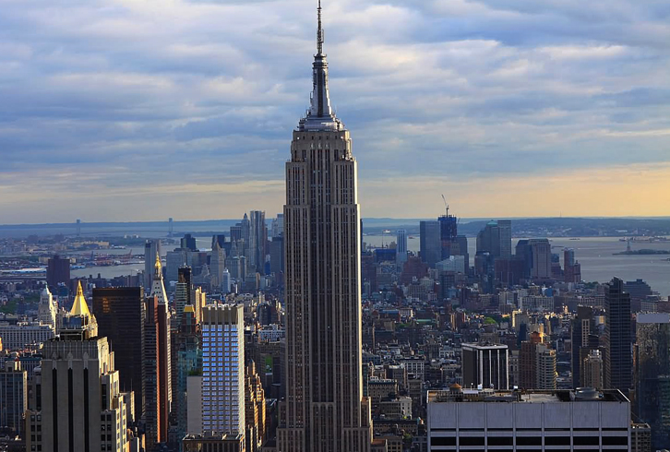

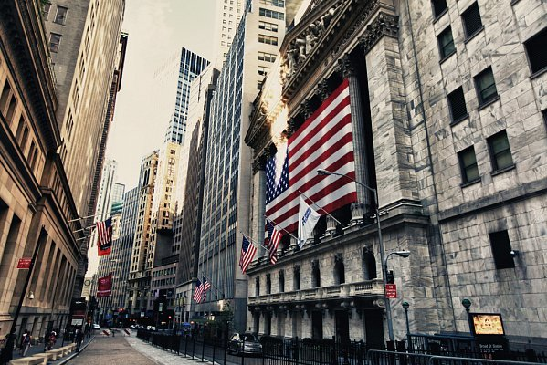

Приложение 2

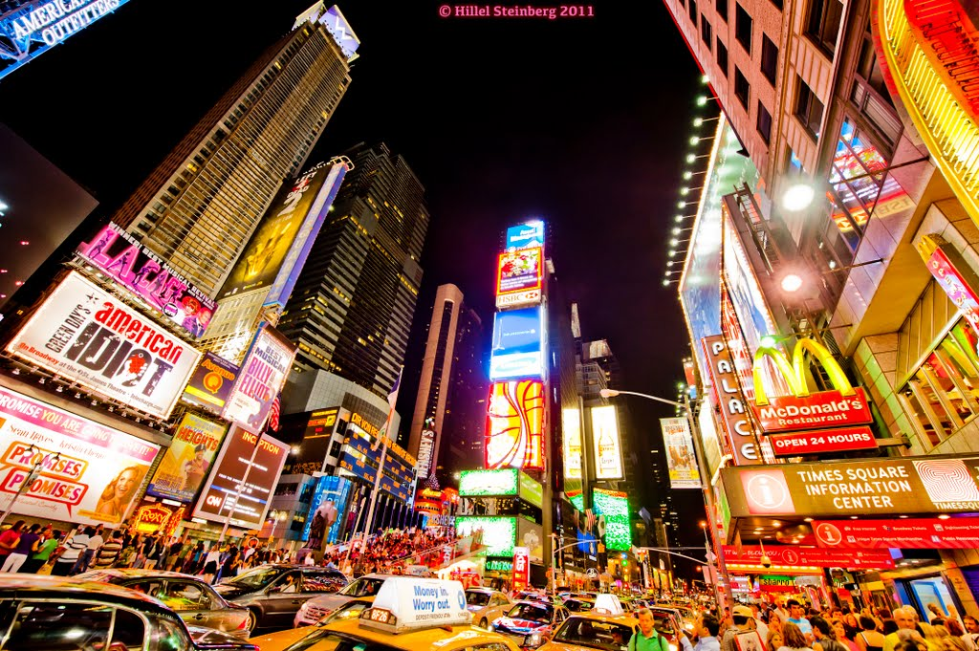

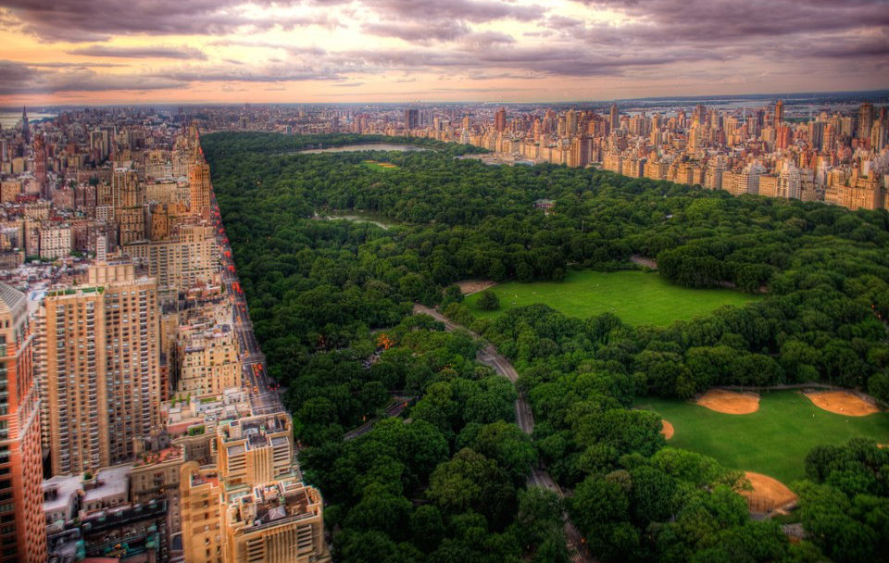

Приложение 3

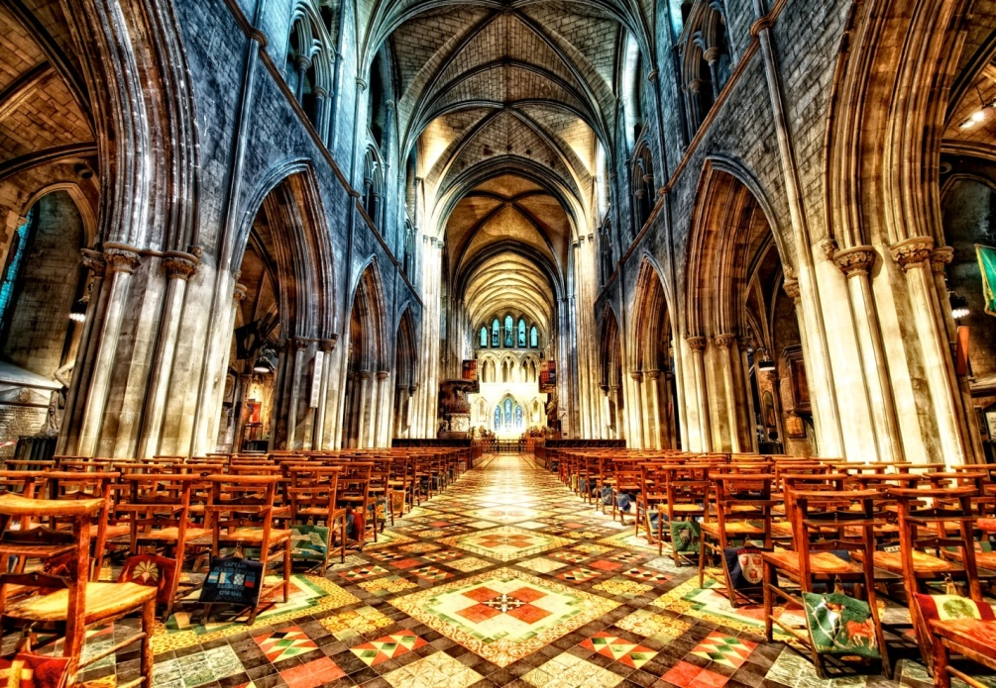

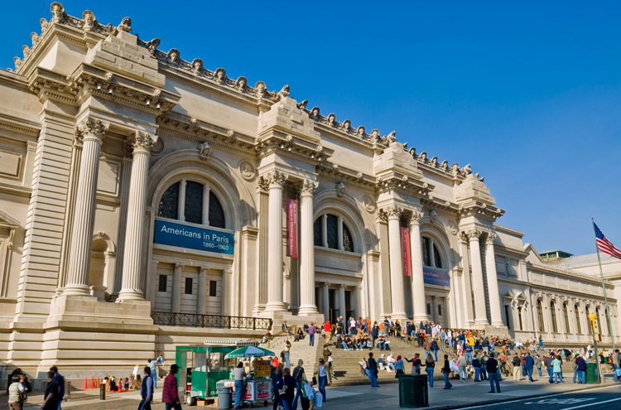

Приложение 4

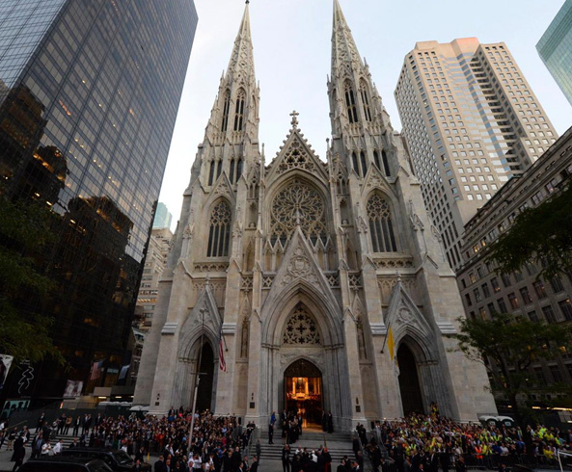

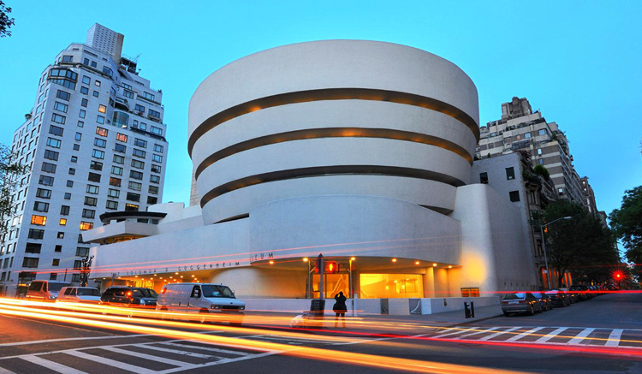

Приложение 5

